

**"Тұрғын үй көмегін тағайындау" мемлекеттік көрсетілетін қызмет регламентін бекіту туралы**

***Күшін жойған***

Батыс Қазақстан облысы әкімдігінің 2014 жылғы 1 шілдедегі № 175 қаулысы. Батыс Қазақстан облысы Әділет департаментінде 2014 жылғы 18 шілдеде № 3589 болып тіркелді. Күші жойылды - Батыс Қазақстан облысы әкімдігінің 2015 жылғы 7 шілдедегі № 166 қаулысымен

      Ескерту. Күші жойылды - Батыс Қазақстан облысы әкімдігінің 07.07.2015 № 166 қаулысымен (алғашқы ресми жарияланған күнінен кейін күнтізбелік он күн өткен соң қолданысқа енгізіледі).

      "Қазақстан Республикасындағы жергілікті мемлекеттік басқару және өзін-өзі басқару туралы" 2001 жылғы 23 қаңтардағы, "Мемлекеттік көрсетілетін қызметтер туралы" 2013 жылғы 15 сәуірдегі Қазақстан Республикасының Заңдарын басшылыққа ала отырып, Батыс Қазақстан облысының әкімдігі **ҚАУЛЫ ЕТЕДІ:**  
      1. Қоса беріліп отырған "Тұрғын үй көмегін тағайындау" мемлекеттік көрсетілетін қызмет регламенті бекітілсін.  
      2. Осы қаулының орындалуын бақылау Батыс Қазақстан облысы әкімінің орынбасары Б.М. Мәкенге жүктелсін.  
      3. Осы қаулы алғашқы ресми жарияланған күнінен кейін күнтізбелік он күн өткен соң қолданысқа енгізіледі.

*Облыс әкімі                      Н. Ноғаев*

2014 жылғы 1 шілдедегі № 175  
Батыс Қазақстан облысы әкімдігінің  
қаулысымен бекітілген

**"Тұрғын үй көмегін тағайындау"**  
**мемлекеттік көрсетілетін қызмет**  
**регламенті**

**1. Жалпы ережелер**

      1. "Тұрғын үй көмегін тағайындау" мемлекеттік көрсетілетін қызметі (бұдан әрі – мемлекеттік көрсетілетін қызмет).  
      Мемлекеттік көрсетілетін қызмет Батыс Қазақстан облысының аудандық және облыстық маңызы бар қаланың жұмыспен қамту және әлеуметтік бағдарламалар бөлімдерімен (бұдан әрі – көрсетілетін қызметті беруші) "Тұрғын үй-коммуналдық шаруашылық саласындағы мемлекеттік көрсетілетін қызмет стандарттарын бекіту туралы" 2014 жылы 5 наурыздағы № 185 Қазақстан Республикасы Үкіметінің қаулысымен бекітілген "Тұрғын үй көмегін тағайындау" мемлекеттік көрсетілетін қызмет стандартына (бұдан әрі - Стандарт) сәйкес көрсетіледі.  
      Өтініштерді қабылдау және мемлекеттік қызметті көрсетудің нәтижелерін беру:  
      1) Қазақстан Республикасы Көлік және коммуникация министрлігі Мемлекеттік қызметтерді автоматтандыруды бақылау және халыққа қызмет көрсету орталықтарының қызметін үйлестіру комитетінің "Халыққа қызмет көрсету орталығы" шаруашылық жүргізу құқығындағы республикалық мемлекеттік кәсіпорны (бұдан әрі – ХҚО);  
      2) "электрондық үкіметтің" www.egov.kz веб-порталы (бұдан әрі – портал) арқылы жүзеге асырылады.  
      2. Мемлекеттік көрсетілетін қызмет нысаны: электрондық (ішінара автоматтандырылған) және (немесе) қағаз түрінде.  
      Мемлекеттік қызмет жеке тұлғаларға: аталған жерде тұрақты тұратын, тұрғын үй көмегін алуға құқығы бар аз қамтамасыз етілген отбасыларға (азаматтарға) (бұдан әрі – көрсетілетін қызметті алушылар) тегін көрсетіледі.  
      3. Мемлекеттік қызмет көрсету мерзімі:  
      1) Көрсетілетін қызметті алушы ХҚО-ға құжаттар топтамасын тапсырған сәттен бастап, сондай-ақ порталға өтініш берген кезде – күнтізбелік 10 (он) күн.  
      2) құжаттар топтамасын тапсыру үшін күтудің рұқcат етілетін ең ұзақ уақыты – 15 (он бес) минут;  
      3) қызмет көрсетудің рұқсат етілетін ең ұзақ уақыты – 15 (он бес) минут.  
      4. Мемлекеттік қызметті көрсету нәтижесі - тұрғын үй көмегін тағайындау туралы хабарлама (бұдан әрі – хабарлама) немесе мемлекеттік қызмет көрсетуден бас тарту туралы дәлелді жауап (бұдан әрі – бас тарту туралы дәлелді жауап).  
      Мемлекеттік көрсетілетін қызмет нәтижесін ұсыну нысаны: электрондық түрде.

**2. Мемлекеттiк қызмет көрсету процесінде**  
**құрылымдық бөлімшелер (қызметкерлер)**  
**мен көрсетілетін қызметті берушінің**  
**iс-қимыл тәртiбi**  
**сипаттау**

      5. Көрсетілетін қызметті берушінің көрсетілетін қызметті алушыдан Стандарттың 9-тармағында көзделген мемлекеттік қызметті көрсету үшін қажетті құжаттарды (бұдан әрі – құжаттар топтамасы) немесе электрондық сұранысты қабылдауы мемлекеттік көрсетілетін қызмет бойынша рәсім (іс-қимылды) бастауға негіз болып табылады.  
      6. Мемлекеттік қызмет көрсету процессінің құрамына кіретін әрбір рәсімнің (іс-қимылдың) мазмұны, оны орындаудың ұзақтығы:  
      1) көрсетілетін қызметті берушінің кеңсе маманы 15 (он бес) минут ішінде алынған құжаттарды тіркейді және көрсетілетін қызметті берушінің басшысына қарау үшін жолдайды.  
      Нәтижесі – тіркеу журналына жазу;  
      2) көрсетілетін қызметті берушінің басшысы 30 (отыз) минут ішінде құжаттар топтамасын қарайды және көрсетілетін қызметті берушінің жауапты орындаушысын анықтайды.  
      Нәтижесі – жауапты орындаушыға тапсырма береді;  
      3) көрсетілетін қызметті берушінің жауапты орындаушысы 10 (он) күнтізбелік күн ішінде хабарламаны немесе бас тарту дәлелді жауапты рәсімдейді және көрсетілетін қызметті берушінің басшысына қол қою үшін жолдайды.  
      Нәтижесі – хабарламаны немесе бас тарту дәлелді жауапты қол қою үшін дайындау;  
      4) көрсетілетін қызметті берушінің басшысы 30 (отыз) минут ішінде хабарламаға немесе бас тарту туралы дәлелді жауапқа қол қояды және көрсетілетін қызметті берушінің кеңсесіне жолдайды.  
      Нәтижесі – хабарламаға немесе бас тарту дәлелді жауапқа қол қою;  
      5) көрсетілетін қызметті берушінің кеңсе маманы 15 (он бес) минут ішінде хабарламаны немесе бас тарту туралы дәлелді жауапты тіркейді және көрсетілетін қызмет алушыға беру үшін ХҚО – на жолдайды.  
      Нәтижесі – тіркеу журналына жазу.

**3. Мемлекеттік қызмет көрсету процесінде**  
**құрылымдық бөлімшелер (қызметкерлер) мен**  
**көрсетілетін қызметті берушінің**  
**өзара іс-қимыл тәртібін**  
**сипаттау**

      7. Мемлекеттік қызмет көрсету процесіне қатысатын құрылымдық бөлімшелердің (қызметкерлердің) тізбесі:  
      1) көрсетілетін қызметті берушінің кеңсе маманы;  
      2) көрсетілетін қызметті берушінің басшысы;  
      3) көрсетілетін қызметті берушінің жауапты орындаушысы.  
      8. Әр рәсімнің (іс-қимылдың) ұзақтығын көрсете отырып, құрылымдық бөлімшелер арасындағы өзара іс-қимылдың рәсімдер реттілігін сипаттау "Тұрғын үй көмегін тағайындау" мемлекеттік қызмет Регламентінің 1-қосымшасына сәйкес көрсетілген (бұдан әрі - Регламент).

**4. ХҚО – мен және (немесе) өзге де**  
**көрсетілетін қызметті берушілермен**  
**өзара іс-қимыл тәртібін,**  
**сондай-ақ мемлекеттік қызмет көрсетупроцесінде**  
**ақпараттық жүйелерді пайдалану тәртібін**  
**сипаттау**

      9. ХҚО жүгіну тетігінің сипаттамасы, өтінішті өндеудің ұзақтығы:  
      1) көрсетілетін қызметті алушы қажетті құжаттар топтамасын және өтінішті ХҚО операторына береді, ол электрондық кезек ретімен "кедергісіз" қызмет көрсету арқылы операциялық залда жүзеге асырылады (2 минут ішінде);  
      2) 1-процесс – мемлекеттік көрсетілетін қызметті көрсету үшін ХҚО-ның операторы ХҚО ЫАЖ АЖО логинді және парольді (авторизациялау үдерісі) енгізуі (1 минут ішінде);  
      3) 2-процесс – ХҚО-ның операторы мемлекеттік көрсетілетін қызметті таңдауы, экранға мемлекеттік қызметті көрсету үшін сұраныс нысаны шығуы және ХҚО операторы көрсетілетін қызметті алушының немесе сенімхат бойынша көрсетілетін қызметті алушы өкілінің (нотариалды куәландырылған сенімхаттың болуы қажет, басқалай куәландырылған сенімхаттың мәліметтері толтырылмайды) мәліметтерін енгізуі (2 минут ішінде);  
      4) 3-процесс – электрондық үкімет шлюзі (бұдан әрі–ЭҮШ) арқылы жеке тұлғалардың мемлекеттік деректер қорына (бұдан әрі – ЖТ МДҚ) көрсетілетін қызметті алушының мәліметтері туралы, сондай-ақ Бірыңғай нотариалдық ақпараттық жүйесіне (бұдан әрі - БНАЖ)–көрсетілетін қызметті алушы өкілінің сенімхат мәліметтері туралы сұрау жолдауы (2 минут ішінде);  
      5) 1 шарт - ЖТ МДҚ - нда көрсетілетін қызметті алушы мәліметтерінің және БНАЖ-де сенімхат мәліметтерінің бар болуын тексеруі (1 минут ішінде);  
      6) 4-процесс–ЖТ МДҚ - нда көрсетілетін қызметті алушы мәліметтерінің немесе БНАЖ-де сенімхат мәліметтерінің болмауына байланысты мәліметтерді алуға мүмкіндіктің жоқтығы туралы хабарламаны қалыптастыруы (1 минут ішінде);  
      7) 5-процесс – электрондық үкіметтің аймақтық шлюзінің автомат-тандырылған жұмыс орнына (бұдан әрі – ЭҮАШ АЖО) ЭҮШ арқылы ХҚО операторының электрондық цифрлық қолтаңбасымен куәландырылған (қол қойылған) электрондық құжаттар топтамасын (көрсетілетін қызметті алушының сұранысын) жолдауы (1 минут ішінде);  
      10. Мемлекеттік қызмет көрсетудің нәтижесін ХҚО арқылы алу процесінің сипаттасы, оның ұзақтығы:  
      1) 6-процесс – электрондық құжат топтамасын ЭҮАШ АЖО-да тіркеуі (1 минут ішінде);  
      2) 2 шарт – көрсетілетін қызметті берушінің көрсетілетін қызметті алушы ұсынған құжаттар топтапмасының сәйкестігін тексеруі (өңдеуі) (1 минут ішінде);  
      3) 7-процесс – көрсетілетін қызметті алушының құжаттар топтамасында кемшіліктердің болуына байланысты сұратылып отырған мемлекеттік көрсетілетін қызметтен бас тарту жөніндегі хабарламаны қалыптастыруы (1минут ішінде);  
      4) 8-процесс – көрсетілетін қызметті алушы ХҚО операторы арқылы ЭҮАШ АЖО-нда қалыптастырылған мемлекеттік көрсетілетін қызметтің нәтижесін (хабарламаны немесе бас тарту туралы дәлелді жауапты) алуы (2 минут ішінде).  
      ХҚО арқылы мемлекеттік қызметті көрсету кезінде іске қосылатын ақпараттық жүйелердің функционалдық өзара іс-қимылдары диаграммасы осы Регламенттің 2-қосымшасында берілген.  
      11. Жүгіну тәртібін және портал арқылы мемлекеттік қызмет көрсету кезінде көрсетілетін қызметті беруші мен көрсетілетін қызметті алушының рәсімдерінің (іс-қимылдарының) реттілігін сипаттау:  
      1) көрсетілетін қызметті алушы жеке сәйкестендіру нөмірінің (бұдан әрі - ЖСН) және сондай-ақ парольдің (порталда тіркелмеген көрсетілетін қызметті алушылар үшін іске асырылады) көмегімен порталға тіркеледі;  
      2) 1-процесс – көрсетілетін қызметті алу үшін порталда көрсетілетін қызметті алушының ЖСН және паролін (авторизациялау үдерісі) енгізуі;  
      3) 1-шарт – порталда ЖСН және пароль арқылы тіркелген көрсетілетін қызметті алушы мәліметтерінің дұрыстығын тексеру;  
      4) 2-процесс - көрсетілетін қызметті алушының мәліметтерінде кемшіліктердің болуына байланысты порталда авторизациялаудан бас тарту туралы дәлелді жауабы жөніндегі хабарламаның қалыптасуы;  
      5) 3-процесс – көрсетілетін қызметті алушы осы Регламентте көрсетілген мемлекеттік көрсетілетін қызметті таңдау, қызметті көрсету үшін экранға сұраныстың нысанын шығару нысанды (мәліметтерді енгізу) және үлгі талаптары мен оның құрылымын ескере отырып, көрсетілетін қызметті алушының нысанды (мәліметтерді енгізу) толтыру, қажетті құжаттардың көшірмелерін электрондық түрде сұраныс нысанына жалғау, сондай-ақ сұранысты куәландыру (қол қою) үшін көрсетілетін қызметті алушы ЭЦҚ тіркеу куәлігін таңдау;  
      6) 2-шарт – порталда ЭЦҚ тіркеу куәлігінің қолданылу мерзімін және қайтарып алынған (күші жойылған) тіркеу куәліктерінің тізімінде жоқтығын, сондай-ақ бірдейлендіру мәліметтерінің (сұраныста көрсетілген ЖСН және ЭЦҚ тіркеу куәлігінде көрсетілген ЖСН арасындағы) сәйкестігін тексеру;  
      7) 4-процесс – көрсетілетін қызметті алушының ЭЦҚ түпнұсқалығының расталмауына байланысты сұратылып отырған мемлекеттік көрсетілетін қызметтен бас тарту туралы дәлелді жауабы жөнінде хабарлама қалыптастыру;  
      8) 5-процесс – көрсетілетін қызметті беруші сұранысты өңдеу үшін ЭҮШ арқылы көрсетілетін қызметті алушымен ЭЦҚ куәландырылған (қол қойылған) электрондық құжаттар топтамасын (көрсетілетін қызметті алушының сұранысы) ЭҮАШ АЖО-ға жолдауы;  
      9) 3-шарт–көрсетілетін қызметті беруші көрсетілетін қызметті алушының құжаттарының топтамасының сәйкестігін тексеруі;  
      10) 6-процесс–көрсетілетін қызметті алушының құжаттар топтпмасында кемшіліктердің болуына байланысты сұратылып отырған мемлекеттік көрсетілетін қызметтен бас тарту туралы дәлелді жауабы жөнінде хабарламаны қалыптастыруы;  
      11) 7-процесс-көрсетілетін қызметті алушы порталда қалыптастырылған мемлекеттік көрсетілетін қызметтің нәтижесін (электрондық құжат түріндегі хабарлама) алу. Мемлекеттік қызметті көрсету нәтижесі көрсетілетін қызметті алушының "жеке кабинетіне" көрсетілетін қызметті берушінің уәкілетті тұлғасының ЭЦҚ-мен куәландырылған электрондық құжат нысанында жолданады.  
      Портал арқылы мемлекеттік қызмет көрсету кезінде ақпараттық жүйелердің функционалдық өзара іс-қимылдарының диаграммасы осы Регламенттің 3-қосымшасында көрсетілген.  
      12. Мемлекеттік қызмет көрсету процесінде рәсімдердің (іс-қимылдардың) ретін, көрсетілетін қызметті берушінің құрылымдық бөлімшелердің (қызметкерлердің) және (немесе) рәсімдерінің (іс-қимылдарының) кезекші-лігінің толық сипаттамасы, сонымен қатар өзге көрсетілген қызмет берушілермен ХҚО өзара іс-қимыл тәртібінің және мемлекеттік қызмет көрсету процесінде ақпараттық жүйелерді қолдану тәртібінің нақты сипаттамасы осы регламенттің 4-қосымшасына сәйкес мемлекеттік қызмет көрсетудің бизнес-процестерінің анықтамалығында көрсетілген.  
      13. Мемлекеттік қызмет көрсету мәселелері бойынша көрсетілетін қызметті берушілердің және (немесе) олардың лауазымды адамдарының, ХҚО-ның және (немесе) олардың қызметкерлерінің шешімдеріне, әрекеттеріне (әрекетсіздігіне) шағымдану Стандарттың 3-бөліміне сәйкес жүзеге асырылады

"Тұрғын үй көмегін тағайындау"  
мемлекеттiк көрсетілетін қызмет  
регламентіне  
1-қосымша

**Әр рәсімнің (іс-қимылдың) ұзақтығын**  
**көрсете отырып, құрылымдық бөлімшелердің**  
**(қызметкерлердің) арасындағы рәсімдер**  
**(іс-қимылдар) реттілігін сипаттау**  
**схемасы**

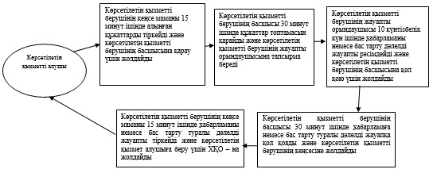

"Тұрғын үй көмегін тағайындау"  
мемлекеттiк көрсетілетін қызмет  
регламентіне  
2-қосымша

**ХҚО арқылы мемлекеттік қызметті**  
**көрсету кезінде іске қосылатын**  
**ақпараттық жүйелердің функционалдық**  
**өзара іс-қимылдарының**  
**диаграммасы**

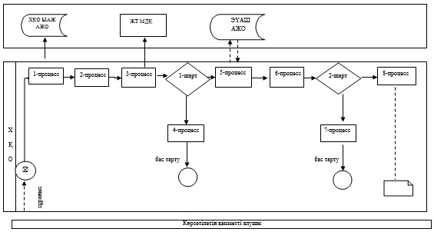

"Тұрғын үй көмегін тағайындау"  
мемлекеттiк көрсетілетін қызмет  
регламентіне  
3-қосымша

**Портал арқылы мемлекеттік қызмет**  
**көрсетуге тартылған ақпараттық жүйелердің**  
**функционалдық өзара іс-қимылдарының**  
**диаграммасы**

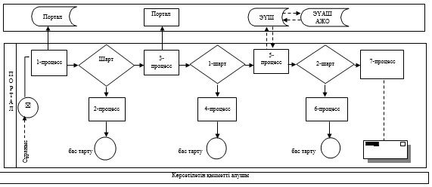

"Тұрғын үй көмегін тағайындау"  
мемлекеттiк көрсетілетін қызмет  
регламентіне  
4–қосымша

**"Тұрғын үй көмегін тағайындау"**  
**мемлекеттік қызмет көрсетудің**  
**бизнес-процестерінің**  
**анықтамалығы**

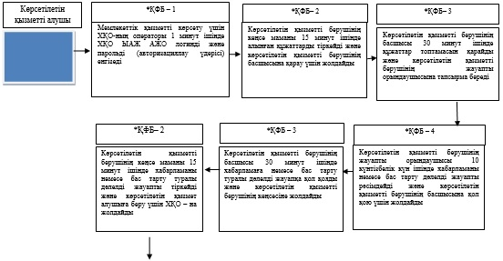

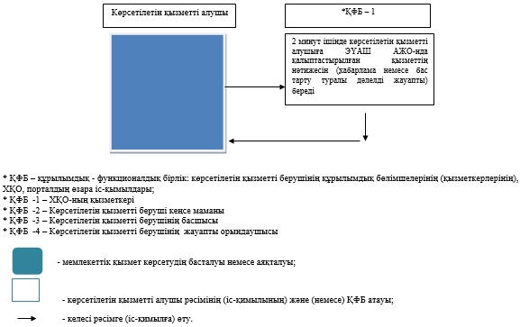

© 2012. Қазақстан Республикасы Әділет министрлігінің «Қазақстан Республикасының Заңнама және құқықтық ақпарат институты» ШЖҚ РМК